Písemná práce „HMOTNOST“ – 6.B
Jméno a příjmení:
- Vypočítej a výsledek vyjádři v kilogramech.
- 5600 g + 1400 g =
- 6250 g + 3750 g =
- 250 dkg – 85 dkg =
- 0,5 t – 40 kg =

- Převeď na jednotky uvedené v závorce.
- 4,5 t = (kg)
- 1200 g = (kg)
- 620 q = (t)
- 0,067 t = (kg)
- 23400 kg = (t)
- 0,5 kg = (dkg)
- 0,4 g = (mg)
- 3000 mg = (dkg)
- 150 000 g = (q)
- 9 kg 250 mg = (g)

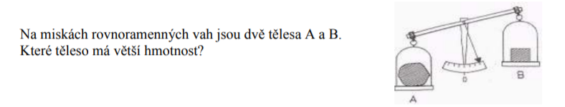

- Vyjmenuj alespoň čtyři měřidla, kterými se měří hmotnost.

- Popiš průběh vážení na rovnoramenných váhách.

REZERVA:
Představte si, že na stole před vámi leží dvanáct závaží. Všechna vypadají stejně, ale jedno z nich má jinou hmotnost než zbývajících jedenáct. Vy však zatím bohužel nevíte, zda je toto závaží lehčí nebo těžší než ta zbývající. Jak zjistíte, které závaží se svou hmotností liší od ostatních, máte-li k dispozici dvouramennou váhu a pouhé tři pokusy? A dokážete přitom odhalit, zda je toto závaží těžší nebo lehčí než ostatní? Jak budete postupovat? Zvažte to!

